

**计算机学院**

《2D游戏设计与分析》课程实验报告书

学生姓名 代志强

学 号 2018053094

专业班级 2018级数字媒体技术（应用型）

指导教师 魏敏

实验时间 2020-2021第2学期

实验地点 双中心B215

教师评分

**一【实验目的】**

1. 熟悉Unity软件环境；
2. 熟悉SVN使用
3. 掌握Unity脚本添加及编辑；
4. 掌握鼠标、键盘输入响应；

**二【上机实验内容】**

1. 用SVN检出最新版本的Mr.Potato;
2. 为前景物体添加碰撞体组件；
3. 为主角添加碰撞体和刚体组件；
4. 为主角添加脚本PlayerControl；
5. 在脚本中实现主角左右移动和转身功能；
6. 在脚本中实现主角跳跃功能；
7. 将新添加的素材和脚本提交到版本库；

**三【上机调试中出现的错误信息、错误原因及解决办法】**

1. 错误信息：程序未正确执行左右移动，又不报错。

错误原因： 左右移动的力设置的太小了。

解决办法： 调大数值即可。

1. 错误信息：一运行游戏桥梁和铁塔往下掉。

错误原因： 刚体设置类型错误设置为动态。

解决办法： 把他们的刚体设置为静态即可。

1. 错误信息：人物会挂到墙上。

错误原因： 摩擦力太大，左右移动的力大于摩擦力，人会被按在墙上。

解决办法： 给墙一个盒体碰撞，新建一个材质，将此材质的摩擦力设置为0。

**四【上机实验中的其他它问题及心得】（重点）**

本次实验实现了角色的基本控制，在调试程序时，需要对程序和Unity有一定的了解并且会用Debug工具才能快速定位到BUG，而加以解决。

**五【结果】**

1. 用SVN检出最新版本的Mr.Potato;

源文件保存在此电脑上，无需再次检出。

1. 为前景物体添加碰撞体组件；

如下图，注意「Body Type」需要选择「static」。

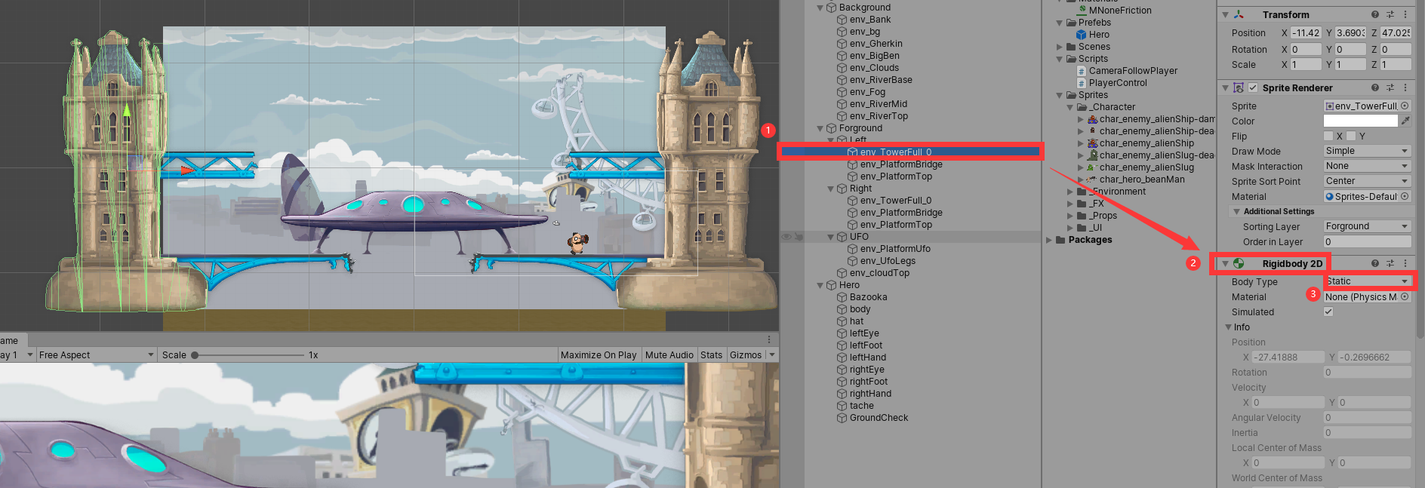

其他的一样，以下物体均需要添加：

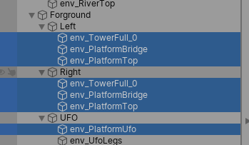

1. 为主角添加碰撞体和刚体组件；

刚体，加到父物体上面：

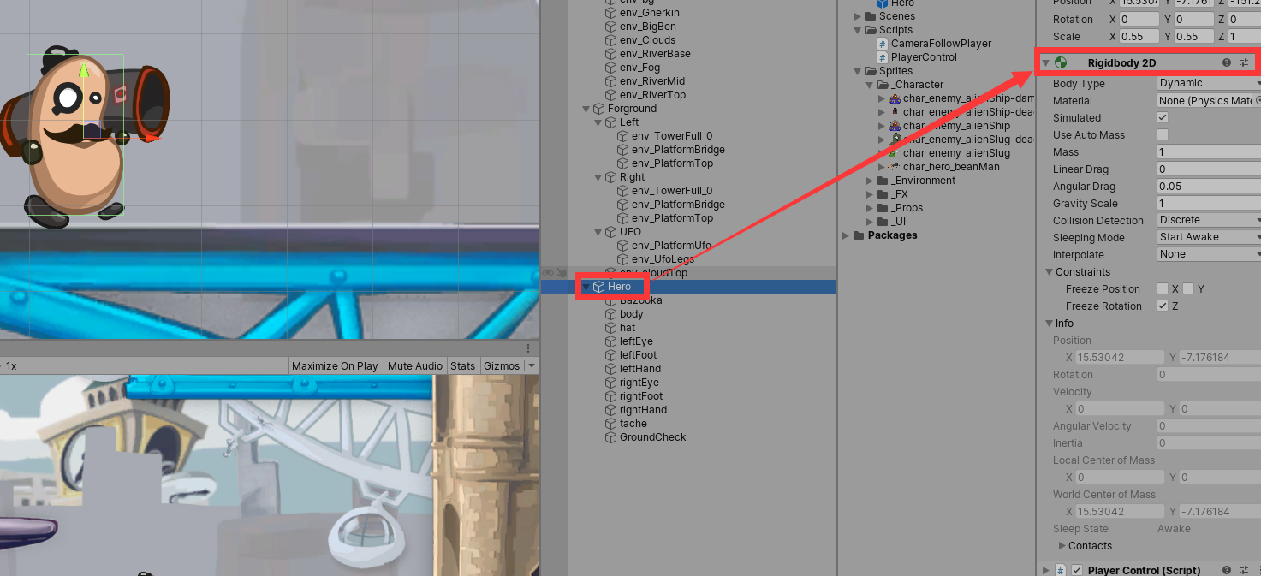

碰撞体：加到「body」上面：

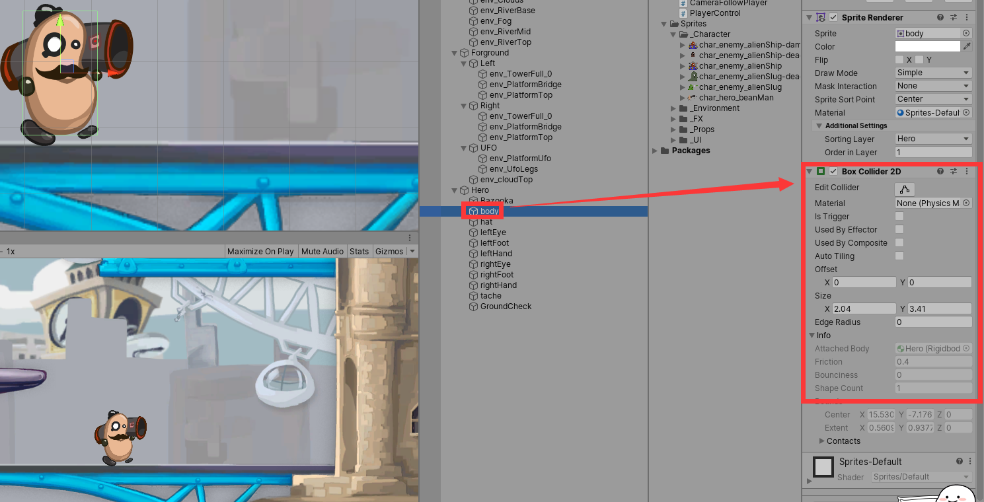

1. 为主角添加脚本PlayerControl；

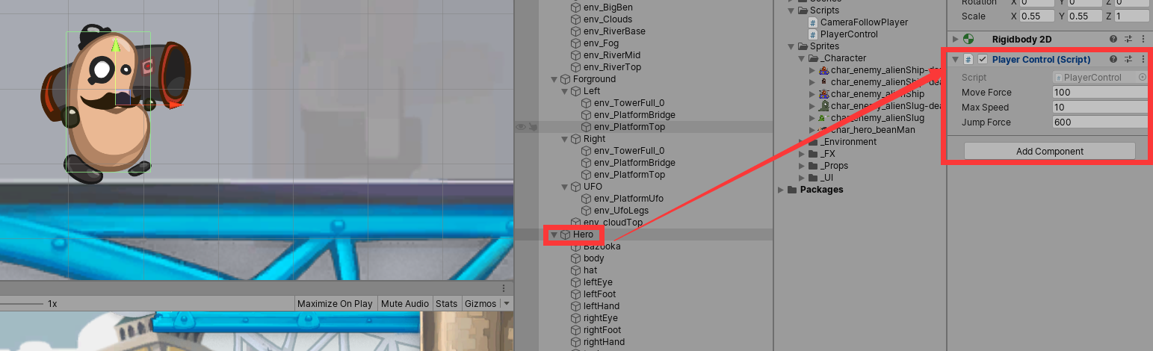

1. 在脚本中实现主角左右移动和转身功能；

如下图（同问题6）；

1. 在脚本中实现主角跳跃功能；

此脚本挂载到Hero下面。

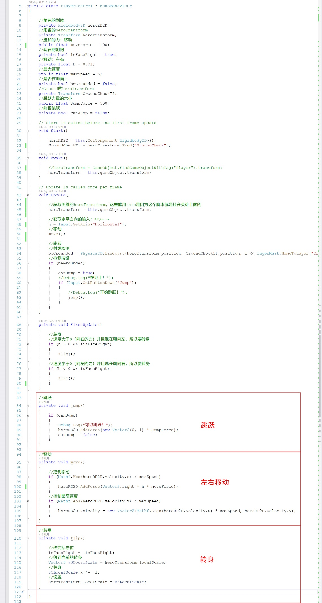

1. 将新添加的素材和脚本提交到版本库；

如图：

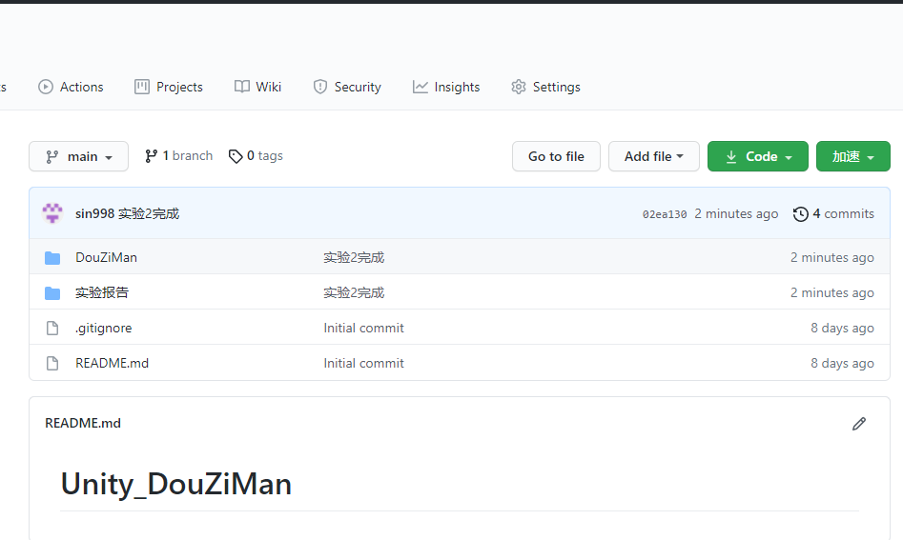

提交到GitHub：



GitHub地址：<https://github.com/sin998/Unity_DouZiMan>